CHIÊM NGƯỠNG CẦU CẢNG SYDNEY – CẦU THÉP LỚN NHẤT THẾ GIỚI
Một trong những biểu tượng du lịch nổi tiếng của xứ sở chuột túi và cũng là cây cầu thép lớn nhất thế giới, Cầu cảng Sydney sở hữu thiết kế kiến trúc đặc biệt ấn tượng và độc nhất khiến giới kiến trúc phải ngả mũ thán phục.
Cầu Cảng Sydney Harbour Bridge là một trong những địa danh nổi tiếng nhất của Australia. Không những thế, đây còn là cây cầu thép lớn nhất thế giới với đỉnh cầu nằm cách bến cảng 134 mét. Nó được người dân địa phương gọi như là “Coathanger” vì thiết kế dựa theo cảm hứng mái vòm.
Một đầu cầu của cầu cảng là Dawes Point thuộc khu vực The Rocks. Đoạn đường bằng qua cầu được gọi là Bradfield Highway, có tổng chiều dài 1,5 dặm được xem là đường xa lộ dài nhất đất nước Úc.

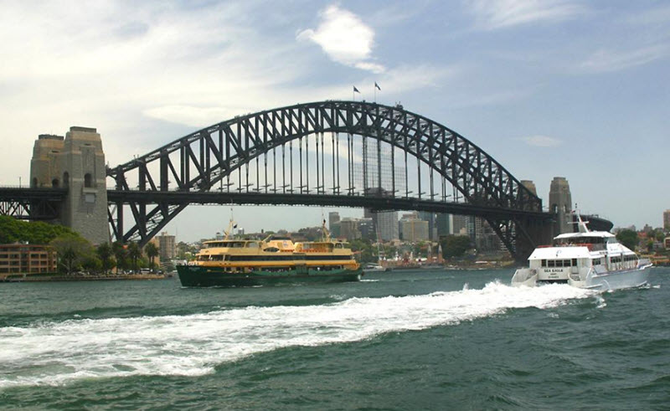
Công trình này bắt đầu xây dựng vào 28 tháng 7 năm 1923 và hoàn thành xây dựng, đưa vào hoạt động ngày 19 tháng 3 năm 1932.
Cây cầu được thiết kế kiểu cầu vòm, với chiều dài 1149 met, rộng khoảng 49 met, độ cao từ đỉnh vòm đến chân cột cầu là 139 met. Nhịp chính dài tới 503 met, độ cao gầm cầu so với mặt nước biển tầm 49 met (tính theo chỗ võng nhất ở giữa cầu).
Một đầu cầu của cầu cảng là Dawes Point thuộc khu vực The Rocks. Đoạn đường bằng qua cầu được gọi là Bradfield Highway, có tổng chiều dài 1,5 dặm được xem là đường xa lộ dài nhất đất nước Úc.
Việc xây dựng Cầu Cảng Sydney bắt đầu vào năm 1924 và dùng tới 1.400 nhân lực, với chi phí xây dựng lên tới 4,2 triệu do công ty Dorman Long and Co of Middlesbrough của Anh đảm nhiệm thi công.
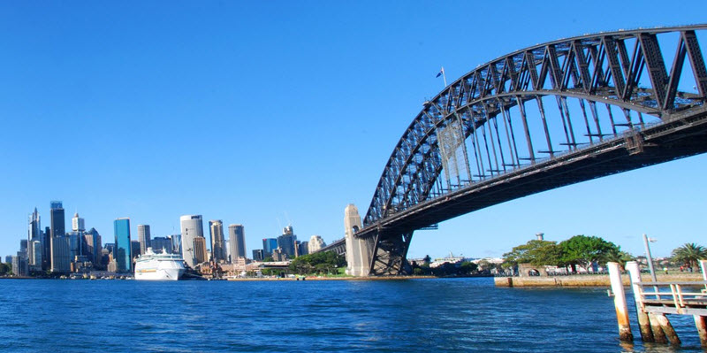
Đến nay, cầu cảng Sydney là một phần quan trọng trong hình ảnh của thành phố Sydney, là biểu tượng du lịch nổi tiếng luôn xuất hiện trong hành trình của bất cứ tour du lịch Úc nào. Đặc biệt, Sydney Harbour Bridge còn được mệnh danh là cây cầu lãng mạn nhất thế giới bởi nó đã chứng kiến 4000 lời cầu hôn và 25 đám cưới kể từ khi nó chính thức trở thành địa điểm du lịch.
Cùng chiêm ngưỡng những hình ảnh đẹp về cây cầu thép cửa xứ sở chuột túi:
